AN4513 scheda creata il 17 luglio 2023
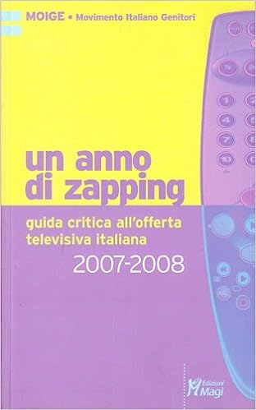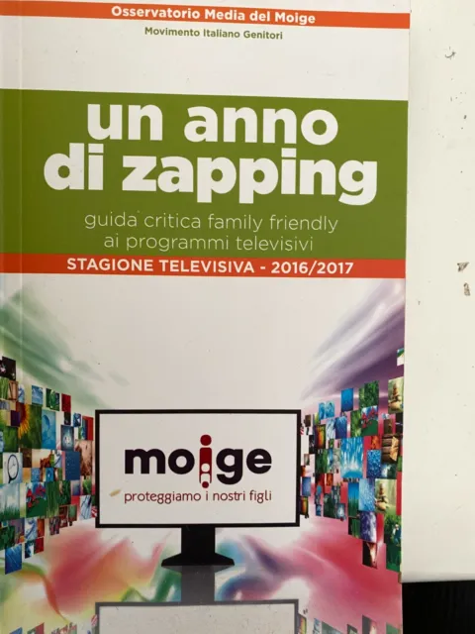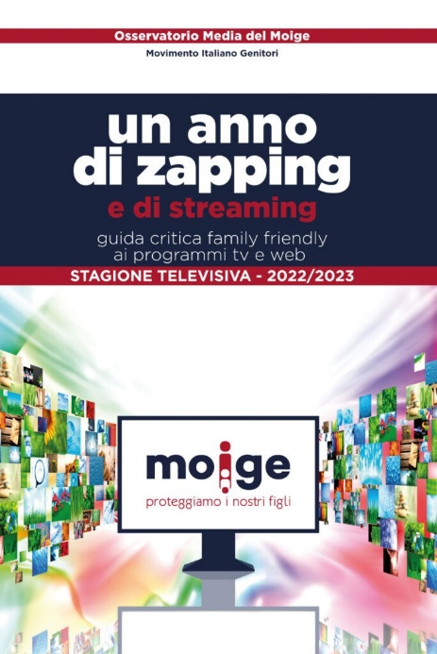
Descrizione storico-bibliografica
Un *anno di zapping : guida critica all'offerta televisiva italiana … / MOIGE (Movimento italiano genitori) ; a cura di Armando Fumagalli e Chiara Toffoletto. – 2007/2008-2016/2017. - Roma : Edizioni Magi, 2008-2017. – 10 volumi : ill. ; 24 cm. ((Annuale. – Dal 2008/2009: guida critica ai programmi televisivi / Osservatorio media del MOIGE. – I curatori variano. – Dal 2013 editore: Edizioni Kappa. - BVE0534898
Autore: Movimento italiano genitori : Osservatorio Media
Soggetto: Trasmissioni televisive – Italia - Periodici
Classe: D791.450945

Un *anno di zapping... e di like : guida critica family friendly ai programmi tv e web : stagione televisiva ... / Osservatorio Media del Moige, Movimento italiani genitori ; a cura di Elisabetta Scala. - 2017/2018- . - [Roma] : Moige, 2018- . - volumi ; 24 cm. ((Annuale. - Anno 2022/2023 pubblicato solo on line. - BNI 2018-131S. - CFI0982805
Autori: Moige : Osservatorio Media
Soggetto: Internet [e] Trasmissioni televisive - Fruizione [da parte dei] Bambini – Guide
Classe: D302.231083

Informazioni storico-bibliografiche
"Un anno di zapping" è frutto delle attività dell'Osservatorio Media del Moige (Movimento Italiano Genitori) e contiene schede di analisi critica della tv generalista redatte da un team di professionisti del settore. L'intento del volume, che contiene le recensioni di 140 programmi, è la valutazione qualitativa delle trasmissioni, sia dal punto di vista tecnico che da quello delle idee e dei valori veicolati. Il giudizio sui singoli programmi viene espresso, oltre che dal contenuto della scheda, anche attraverso una valutazione in simboli: dal negativo del "trash" (rappresentato da uno, due o tre bidoncinì della spazzatura) all'ottimo espresso dalla conchiglietta (il simbolo del Moige). Altri simboli - stelle, stop o la tv con il bambino - si riferiscono ai giudizi sui programmi consigliati, quelli problematici e quelli adatti o meno ai minori. In questo senso le valutazioni tengono conto anche delle numerose segnalazioni che giungono mensilmente all'Osservatorio Media del Moige direttamente dai genitori. In uno stile immediato, in un mix di dati tecnico-strutturali e analisi del contenuto, questi brevi saggi aiutano a scegliere e insegnano a guardare.
https://www.amazon.it/zapping-allofferta-televisiva-italiana-2007-2008/dp/8874872674.

L’edizione 2011-2012 ha analizzato oltre 150 programmi rappresentativi dell’intero panorama televisivo, in onda in fascia protetta e segnalati dalle famiglie all’Osservatorio Media del Moige – attraverso il numero verde 800.93.70.70 e il form di segnalazione online sul sito www.moige.it – o selezionati come “must” del palinsesto televisivo, degni di nota per i modelli offerti, in positivo o in negativo, o per il valore del prodotto stesso. La scelta dei programmi analizzati rispecchia il nuovo modo di fruire del mezzo televisivo: ancora fortemente presenti le tv generaliste, ma sempre crescente la presenza di canali satellitari o del digitale terrestre e, tra questi, i canali tematici, soprattutto quelli dedicati ai bambini. La prima novità di questa edizione riguarda il focus sulla sicurezza stradale: in accordo con la Fondazione Ania, si è inteso rilevare all’interno dei programmi monitorati anche eventuali messaggi diseducativi per la sicurezza stradale che vengono veicolati dalla televisione e premiare e segnalare comunicazioni eticamente corrette che promuovano comportamenti virtuosi al volante e sulla strada. Confermata la sezione dedicata all’intrattenimento e ai cartoni animati, l’altra importante novità riguarda, invece, l’analisi di 31 spot: la pubblicità ha un’influenza determinante sulle scelte e anche sull’acquisizione di comportamenti da parte degli spettatori, specialmente i più piccoli, vulnerabili rispetto a messaggi espliciti, impliciti e anche subliminali – un esempio per tutti l’incitamento alla velocità nella guida. Invariata la simbologia della classificazione: dal bidoncino per il trash alla stella per la qualità, dal pollice verso indicante un programma solo per adulti al pollice alzato per quelli adatti a tutti, passando anche attraverso l’indicazione di idoneità per le varie fasce d’età. Il simbolo della Conchiglia Moige rappresenta sempre il riconoscimento più alto, assegnato ai quei programmi che riescono a esprimere successo, qualità e valori positivi, offrendo un momento di intrattenimento valido per tutta la famiglia. A questa classificazione si aggiungono i simboli relativi alla sicurezza stradale: il semaforo verde identifica i programmi che veicolano messaggi corretti ed educativi sulla sicurezza stradale; il semaforo giallo indica la presenza di messaggi dubbi o poco chiari in tema di sicurezza stradale all’interno del programma; il semaforo rosso identifica i programmi che rappresentano o incitano esplicitamente o implicitamente a comportamenti scorretti e pericolosi sulla strada. Il Premio Fondazione Ania è il massimo riconoscimento assegnato ai programmi che si distinguono per i messaggi e le rappresentazioni positive che offrono sul tema della sicurezza stradale. Il volume è stato presentato al pubblico il 18 giugno 2012, presso la Camera dei Deputati – Sala del Mappamondo. I programmi giudicati migliori hanno ricevuto un premio simbolo della qualità: la conchiglia del Moige – movimento genitori, realizzata appositamente dall’artista Oliviero Rainaldi, o il Premio Fondazione Ania per quelli che si sono distinti in tema di sicurezza stradale.

https://www.moige.it/progetti/un-anno-di-zapping-2011-2012/.

“Un anno di zapping e di streaming” 2022/2023 16ma edizione
Siamo giunti alla 16ma edizione della guida critica: un’edizione importante, sia perché raccoglie i frutti di 16 anni di lavoro ed esperienza dell’Osservatorio Media del Moige, sia perché la storica guida redatta dall’Osservatorio Media del Moige diventa DIGITALE! Ebbene sì, da quest’anno potrete consultare l’unica piattaforma digitale per la tv e il web family friendly in Italia, che vi permetterà di avere una valutazione esperta sui contenuti media e tv che voi o i vostri figli vedrete. https://www.moige.it/progetti/la-guida-un-anno-di-zapping/

